

01 | 投资要点与核心财务 INVESTMENT HIGHLIGHTS & FINANCIALS

▪ 01 零库存资本占用：2 亿比索货源以寄售方式无偿供货
合作方将其位于墨西哥城仓库的约 2 亿比索（1,080 万美元）低价实物库存，以寄售（consignación）方式无偿交由 CLG 销售，售出后按约定结算价付款。CLG 不垫付一分钱采购款，不承担库存资金占用、滞销跌价与进口汇率风险——本项目的资产负债表上没有最容易出问题的那一项。因货源成本极低，售价可定在市场价以下 15–20% 仍实现 47% 综合毛利率，本地同业毛利率天花板仅 20–25%。
▪ 02 总投资金额约 105 万美元，且首年净利润即达 1,028 万比索
无需备货资金，投资仅由人力、双城租金、运营费用与蒙特雷场地一次性建设构成。展厅采用模块化陈列，装修预算压缩至常规方案的 20%；货架、叉车、配送车辆与办公设备全部采购二手。总投资 1,950 万比索（约 105 万美元）覆盖前 3 个月全部支出与场地建设；自第 4 个月起，全部扩张性支出均由经营现金流滚动再投资，三年内不再需要追加股权融资。
▪ 03 保守口径：全部年度收入按原始业务测算的 60% 计列
各年度收入按内部测算值的 60% 计列（首年 9,900 万比索、第三年 5.10 亿比索），保留 40% 安全边际。18 人编制、总经理一人统管两城、设计与创意全部外包，增量覆盖由代理商网络（首年 60 家、第三年 440 家）而非自建团队实现。第三年 EBITDA 达 9,690 万比索，为总投资额的 5.0 倍；三年累计 EBITDA 为 8.0 倍、累计净利润为 5.4 倍。

105万  总投资金额（美元） | 1,028万  首年净利润（比索） | 18人  双城人员编制 | 1.566亿  三年累计 EBITDA（比索） | 1.5–2.4亿  五年上市估值（美元）

财务指标（单位：百万比索） | 第一年 | 第二年 | 第三年 | 三年累计
营业收入 | 99.0 | 252.0 | 510.0 | 861.0
毛利润 / 毛利率 | 46.5 / 47.0% | 113.4 / 45.0% | 224.4 / 44.0% | 384.3
营业费用 / 占收入 | 30.7 / 31.0% | 69.6 / 27.6% | 127.5 / 25.0% | 227.8
EBITDA / EBITDA 率 | 15.9 / 16.0% | 43.8 / 17.4% | 96.9 / 19.0% | 156.6
净利润 / 净利率 | 10.3 / 10.4% | 29.1 / 11.6% | 65.3 / 12.8% | 104.7
自建城市 / 代理商 / 人员 | 2 / 60 / 18 | 4 / 180 / 38 | 7 / 440 / 72 | 人均产出 550→708 万

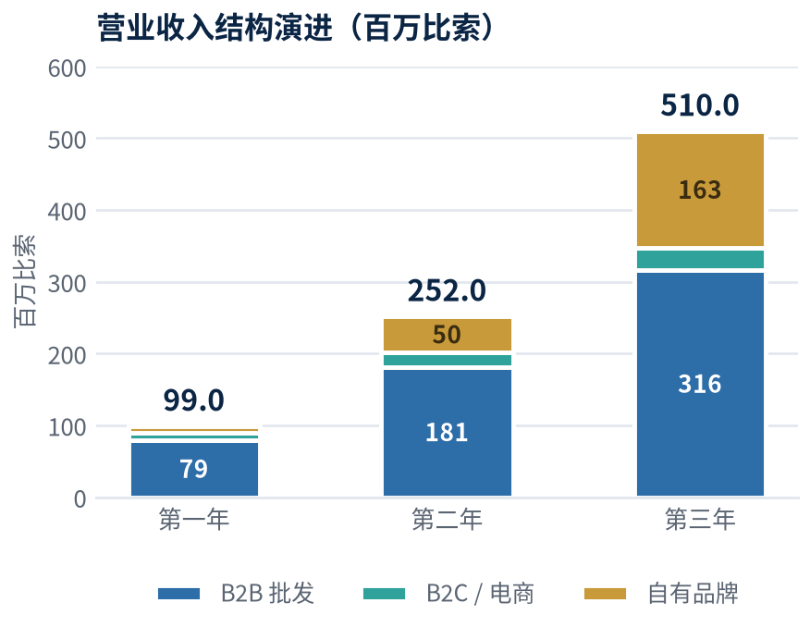 | 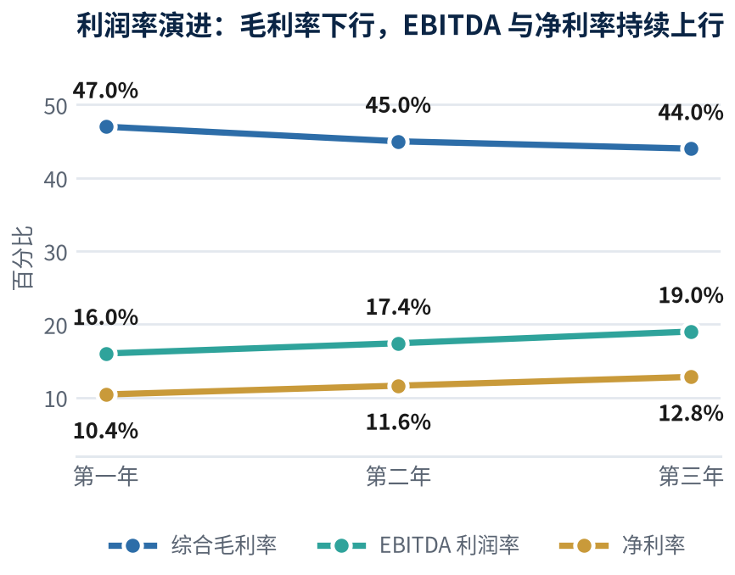
注：汇率 1 美元 = 18.50 比索。综合毛利率由 50% 调降至 47%（第二、三年 45%／44%），系放量所需的渠道让价与第三年起转入常规补货的共同影响，已如实计入。
首 年 分 季 度 损 益 FY1 QUARTERLY P&L
项目（百万比索） | 第一季度 | 第二季度 | 第三季度 | 第四季度 | 第一年合计
营业收入 | 12.00 | 21.00 | 28.00 | 38.00 | 99.00
毛利润（毛利率 47%） | 5.64 | 9.87 | 13.16 | 17.86 | 46.53
营业费用 | 6.40 | 7.30 | 8.00 | 8.95 | 30.65
EBITDA（EBITDA 率） | (0.76) | 2.57（12.2%） | 5.16（18.4%） | 8.91（23.4%） | 15.88（16.0%）
净利润 | (1.03) | 1.90 | 3.39 | 6.02 | 10.28
经营现金流 | 启动投资 | 自给 | 自给并再投资 | 自给并再投资 | 第 4 个月起内生

02 | 市场机会、双城战略与三年扩张 MARKET & EXPANSION

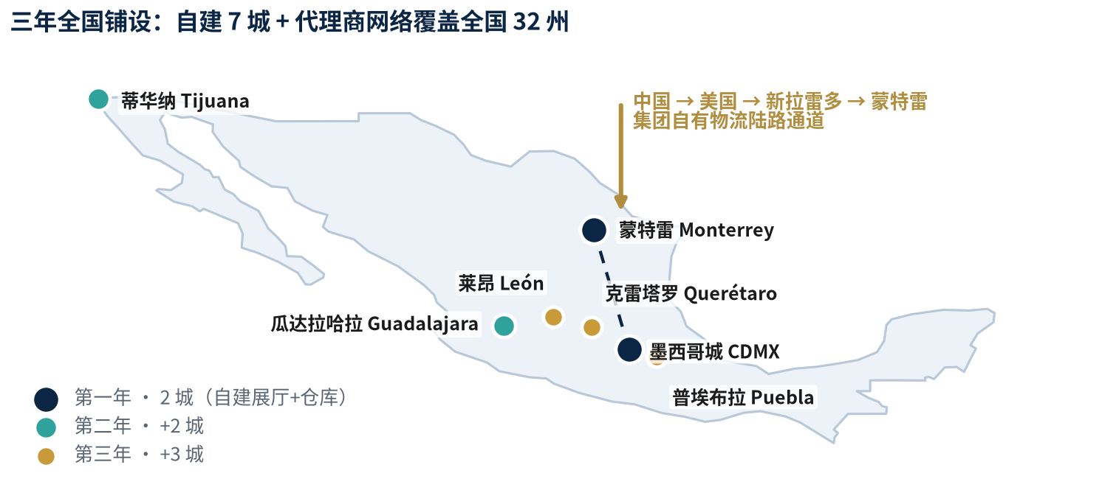
市场层级 | 口径定义 | 规模（比索） | 规模（美元） | CLG 份额
TAM 总体市场 | 全国六大品类批发总值（估算，基于 INEGI 分行业收入与进口统计三角测算） | 5,200 亿 | 281 亿 | —
SAM 可服务市场 | 双城都会区（墨城 2,200万人 + 蒙特雷 550万人）占全国批发吞吐约 32%，其中亚洲进口高性价比细分约 35% | 583 亿 | 31.5 亿 | —
SOM 可获得份额 | 第一年 0.99 亿 / 第二年 2.52 亿 / 第三年 5.10 亿比索 | 5.10 亿（Y3） | 0.28 亿 | Y1 0.17% → Y3 0.54%

墨西哥城 CDMX —— 量 ( 现金引擎 )  · 伊斯塔帕拉帕 Central de Abastos：美洲最大批发市场，占地约 328 公顷、日均人流 9 万人次，为全国价格定价节点。  · Tepito / La Merced 商圈数千家进口再批发商，是 CLG 的直接客户而非竞争者——按柜采购、全国分拨。  · 寄售货源就在合作方墨西哥城仓库，CLG 只需 800㎡ 展厅与总部办公，无需自建大仓。  · 客户特征：大批量、价格敏感、现金结算——回款快、应收风险低。 | 蒙特雷 MONTERREY —— 利 ( 品质引擎 )  · 新莱昂州 14,000 余家工业企业，劳保与工装属刚性、可续约的重复性采购。  · 人均 GDP 为全国均值约 1.6 倍，同一 SKU 毛利率较墨城高 3–6 个百分点。  · 正规企业客户强制要求 CFDI 4.0 电子发票与账期——非正规同业无法提供的结构性壁垒。  · 距新拉雷多陆港 2 小时，是「中国→美国→墨西哥」自有物流通道的落地终点。

年度 | 新增城市（选址逻辑） | 自建  城市 | 展厅/仓库 | 代理商 | 收入  百万比索 | EBITDA  百万比索 | 净利润  百万比索
第一年 | 墨西哥城（集团总部＋展厅）、蒙特雷（展厅＋仓库）——量与利的组合 | 2 | 2 / 1 | 60 | 99.0 | 15.9 | 10.3
第二年 | 瓜达拉哈拉（第二大经济体、礼品零售密集）、蒂华纳（边境保税加工厂劳保、美墨跨境试点） | 4 | 4 / 2 | 180 | 252.0 | 43.8 | 29.1
第三年 | 莱昂／巴希奥（制鞋皮革与工业劳保）、克雷塔罗（物流枢纽）、普埃布拉（纺织服装集群）；其余各州由代理商与越库配送覆盖 | 7 | 7 / 4 | 440 | 510.0 | 96.9 | 65.3

03 | 业务板块一：B2B / B2C 批发分销 WHOLESALE DISTRIBUTION

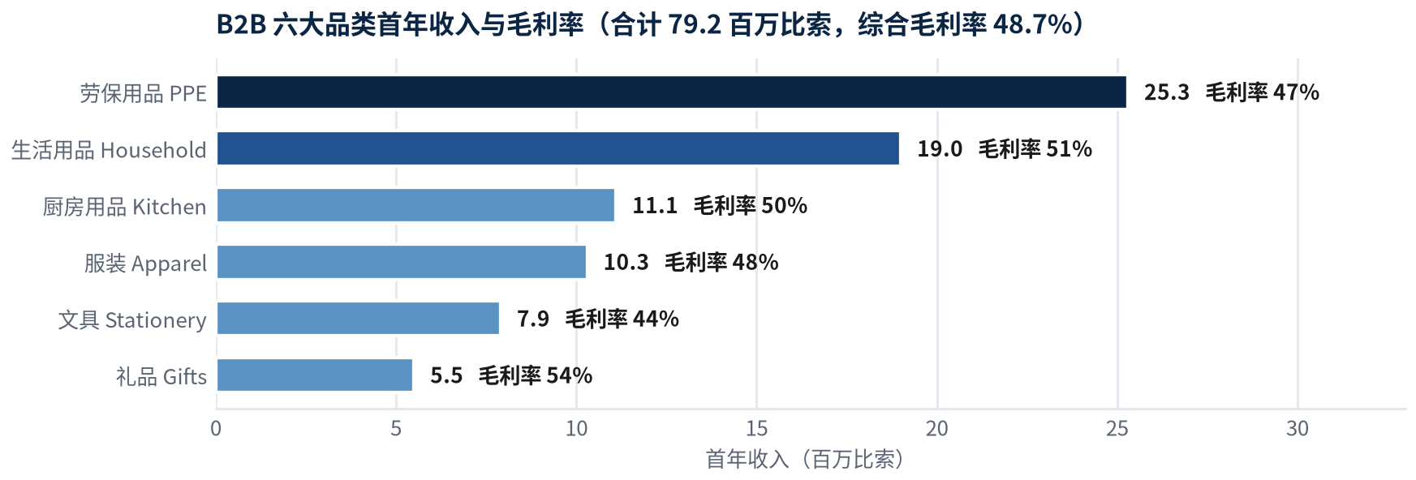
渠道次序（重要）：第 1 个月即开设 Mercado Libre 与 Amazon MX 官方旗舰店——先借平台流量实现零营销费的即时销售，并对数千个 SKU 进行真实价格与需求测试，其数据价值高于销售额本身，直接指导自有品牌选品；自建 D2C 平台随后承接被验证的客户。首年 B2C 收入 1,080 万比索中约 70% 来自第三方平台。支付端须在上线前完成 SPEI、OXXO Pay、Mercado Pago、免息分期（MSI）与 BNPL 接入。品类毛利率较原测算整体下调 3–4 个百分点，作为放量所需的渠道让价成本。
04 | 业务板块二：自有品牌开发、生产与销售 OWN-BRAND DEVELOPMENT

自有品牌指标 | 第一年 | 第二年 | 第三年 | 第五年目标 | 战略含义
自有品牌收入（百万比索） | 9.0 | 50.4 | 163.2 | 约 780 | 四年 CAGR 约 205%
占集团总收入比重 | 9% | 20% | 32% | 50%+ | 估值倍数的首要驱动因子
自有品牌毛利率 | 38% | 52% | 58% | 62% | 模具与认证摊销完毕后爬升
占集团毛利总额比重 | 7% | 23% | 42% | 约 58% | 利润结构由贸易转向品牌
贸易业务毛利率（递减） | 49% | 44% | 38% | 35% | 寄售货源第二年末去化 81%，第三年转常规补货

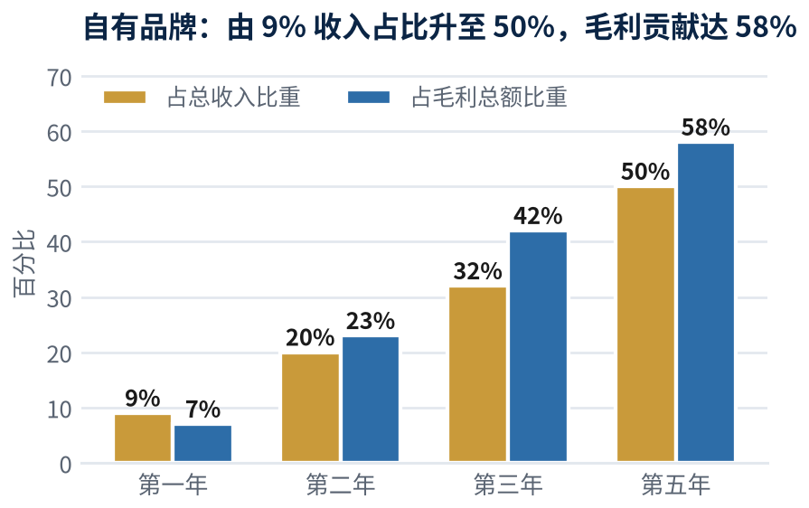
投资逻辑一句话：「前两年，寄售货源以零资金占用供养建设；第三至五年，自有品牌供养估值。」纯分销商的国际可比估值为 0.3–0.6 倍 EV/Revenue，而拥有自有渠道的品牌消费品公司为 1.5–3.0 倍。CLG 用自身经营现金流、而非投资人资金完成这一转型。自有品牌首批开发资金仅需 90 万比索（设计＋打样＋商标，设计外包），量产资金自第 4 个月起由经营收入承担；依托集团中国制造资源与墨西哥 NOM 认证能力，为本地大型零售商提供自有品牌 OEM 代工可作为第二增长曲线（第三年潜在 2,400–3,600 万比索），列为上行空间而非基准预测。

05 | 执行路线图：90 天攻坚与首年里程碑 EXECUTION ROADMAP

阶段 | 时间 | 关键交付（并行推进） | 责任人 | 验收标准
第一阶段  攻坚期 | 第 1–8 周  2026.10–11 | ① 寄售合作协议签署（墨西哥独家、最低供货承诺、结算价与账期锁定） ② 实体／RFC／e.firma／CFDI 4.0 开票通道；进口商名录与 IMMEX 申报 ③ 寄售 SKU 主数据对接＋条码化＋NOM-050 合规审计 ④ ERP＋WMS 上线 ⑤ 集团官网上线 ⑥ 蒙特雷展厅与仓库签约、模块化装修、二手设备到位 ⑦ 自有品牌 Logo／VI／产品设计与中国打样 ⑧ IMPI 商标注册递交 ⑨ Mercado Libre／Amazon MX 开店 | 总经理  （IT 全责） | ERP 上线、蒙特雷交付、  寄售协议生效、官网上线
第二阶段  上线期 | 第 9–14 周  2026.12–2027.01 | ① B2B/B2C 批发平台 V1.0 上线（客户分级、阶梯价、授信、下单—对账—开票闭环） ② 自有品牌 D2C 独立站上线 ③ 公司介绍手册、产品图册＋分级价目表、代理商合同范本定稿 ④ 经美国通道的首批蒙特雷铺货 ⑤ 支付通道接入 | 总经理 ·  销售总监 | 平台交易跑通、  手册与合同交付
第三阶段  放量期 | 第 15–52 周  2027.02–09 | ① 双城 360 家活跃 B2B 客户、60 家签约代理商、80 名兼职销售代表签订长期提成协议 ② 自有品牌首批量产（资金由经营收入承担）并上市 ③ 大型渠道准入谈判 ④ 第 4 个月起经营现金流自给，扩张支出全部内生 ⑤ IFRS／US GAAP 账套与审计对接 | 总经理 ·  销售总监 | 收入 9,900 万比索、  EBITDA 1,588 万、审计出具

06 | 组织架构与人力配置（18 人） ORGANIZATION & HEADCOUNT

职能 | 墨西哥城（总部） | 蒙特雷 | 合计 | 月度全负荷成本（比索）
高管（总经理一人统管两城）· 全职 | 1 | — | 1 | 243,000
销售与展厅 · 全职 | 5 | 5 | 10 | 351,450
仓储与物流 · 全职 | 3 | 1 | 4 | 59,400
电商与 IT 开发（总经理直属）· 全职 | 2 | — | 2 | 121,500
财务、采购与行政（兼客服）· 全职 | 1 | — | 1 | 47,250
全职编制合计 | 12 | 6 | 18 | 815,400
兼职销售代表（长期提成协议，不入编制） | 首年 50 名 | 首年 30 名 | 首年 80 名 | 零固定人工，按回款计提
设计、摄影、代运营、法务、报关 | 外包 | 外包 | 0 | 不设编制，按项目计费

全负荷成本 = 税前月薪 × 1.35（IMSS 社保、INFONAVIT 住房、SAR、年终奖 15 天、休假金及州工资税 ISN 约 3%）。满编月成本 815,400 比索、年化 978 万比索；首年按分批到岗约 75% 计为 730 万比索，加 2% 销售提成 198 万比索，首年人力总成本 928 万比索（仅占收入 9.4%）。上表 18 人全部为全职正式编制，其中销售与展厅 10 人为全职销售人员，签订正式劳动合同并计入 IMSS 社保。在此之外，公司将在两城及周边州大量招募兼职销售代表，签订长期提成协议——无底薪、不入编制、不产生任何固定人工成本，仅按实际回款计提佣金；首年目标 80 名（墨城 50 / 蒙特雷 30），第二年 220 名，第三年 500 名。兼职提成与代理商返利同源，已计入「销售提成」与「代理商返利与渠道费用」两个科目（合计占收入 4.5%），不另增支出。这一「全职精兵 + 兼职提成大军 + 代理商网络」三层结构，是 18 人编制得以支撑 9,900 万比索首年收入的根本原因。
总经理一人统管两城：核心地位与成本效率的统一
本方案取消蒙特雷独立分公司经理层，由总经理一人同时担任两座城市的最高经营负责人，蒙特雷仅设销售主管（月薪 4.5 万比索）直接向总经理汇报——每年节省全负荷人工约 130 万比索，更消除了双城之间的决策时延。18 人编制之下，总经理与每一位员工之间最多只隔一层。
总经理同时承担三重职能：墨西哥平台首席执行者、实际履行 CTO 职责并直接管辖全部 IT 与数字平台开发（2 人开发团队无中间层级直接汇报）、以及首席商品官（寄售货源的定价权即本项目的护城河，不可下放）。直接汇报对象：销售总监（墨城）· 蒙特雷销售主管 · IT 开发团队 2 人 · 财务行政 · 外包设计团队。
投资人视角：18 人全职编制 + 兼职提成销售队伍 + 代理商网络、两城同步、90 天交付三大平台，只有在单一决策者压缩三个角色、且非核心职能全部外部化的结构下才可能实现；计划坦承这是最大优势与最大单点风险，缓释措施为——第 12 个月视业绩聘任副手、为核心管理者设立期权池、为总经理投保关键人寿险，并在投资人尽调前完成书面接班安排。

首年营业费用结构（合计 3,065 万比索，占收入 31.0%）
费用科目 | 百万比索 | 占收入 | 费用科目 | 百万比索 | 占收入
人力（全负荷，分批到岗） | 7.3 | 7.4% | 专业服务（律师、报关、商标、审计、税务） | 1.0 | 1.0%
租金（墨城 12 个月＋蒙特雷 5 个月当量） | 6.35 | 6.4% | 安保、保险、水电与设施 | 0.8 | 0.8%
市场推广与渠道开发 | 3.5 | 3.5% | 差旅、样品与展会 | 0.8 | 0.8%
代理商返利与渠道费用 | 2.5 | 2.5% | 坏账计提（B2B 收入 1.5%） | 1.2 | 1.2%
物流与末端配送（自有物流按成本结算） | 2.5 | 2.5% | IT 运维、ERP/WMS 订阅与设计外包 | 1.5 | 1.5%
销售提成（收入 2%） | 2.0 | 2.0% | 其他与不可预见 | 1.2 | 1.2%

07 | 投资需求与资金用途（总投资金额约 105 万美元） USE OF FUNDS

因 2 亿比索货源以寄售方式无偿供给、售出后结算，本项目不存在采购备货资金需求。总投资合计 1,890 万比索，取整 1,950 万比索（约 105 万美元）。成本控制原则有二：展厅采用模块化陈列与既有结构，装修预算压缩至常规方案的 20%；货架、叉车、配送车辆与全部办公设备一律采购二手（墨西哥工业设备二手市场成熟，同等规格通常为新品的 35–45%，不影响运营效率）。
序号 | 投资项目（前 3 个月一次性投入） | 比索 | 美元 | 说明
1 | 蒙特雷展厅装修（1,653㎡，模块化陈列） | 728,000 | 39,351 | 仅为常规装修预算的 20%；利用既有结构与照明
2 | 蒙特雷仓库货架与设备（全部二手） | 700,000 | 37,838 | 二手横梁货架、二手叉车与托盘车，约为新品 40%
3 | ERP＋WMS（云端订阅制，与合作方仓库对账） | 700,000 | 37,838 | 轻量 SaaS，不自建、不上重型 ERP
4 | 三大平台开发（官网／B2B 批发／自有品牌 D2C） | 1,300,000 | 70,270 | 自有 2 人团队为主 + 定向外包
5 | 品牌与产品设计、IMPI 商标注册 | 900,000 | 48,649 | 设计按项目外包；商标须在发布前递交
6 | 公司手册、产品图册＋价目表、代理商资料包 | 450,000 | 24,324 | 中／西／英三语，首批小批量印刷
7 | 二手配送车 2 台＋二手办公 IT 设备、家具、POS、监控 | 500,000 | 27,027 | 全部二手采购，不为新品付溢价
8 | 前 3 个月人力成本（18 人分批到岗） | 1,700,000 | 91,892 | 第 4 个月起由经营收入承担
9 | 前 3 个月租金（双城）＋运营费用 | 2,300,000 | 124,324 | 蒙特雷争取 3 个月免租期
10 | 租赁押金与保证金（双城） | 2,900,000 | 156,757 | 可回收资产
11 | 营运资金（应收账款周转；寄售模式下无备货资金） | 5,000,000 | 270,270 | 仅为账期垫付，占收入 5%
12 | 不可预见费（10%） | 1,717,800 | 92,854 | —
 | 总投资金额合计 / 取整 | 18,895,800 / 19,500,000 | 1,021,395 / 1,054,054 | 第 4 个月起全部扩张支出由经营收入内生

注：实体设立、RFC、IMMEX、NOM 认证、清关与进出口许可等合规启动支出，不计入本项目投资预算，由集团层面单独承担。其余合规执行工作仍按第 09 节「开业前必须完成的五项前置事项」的时间要求推进，不因预算归属而延后。

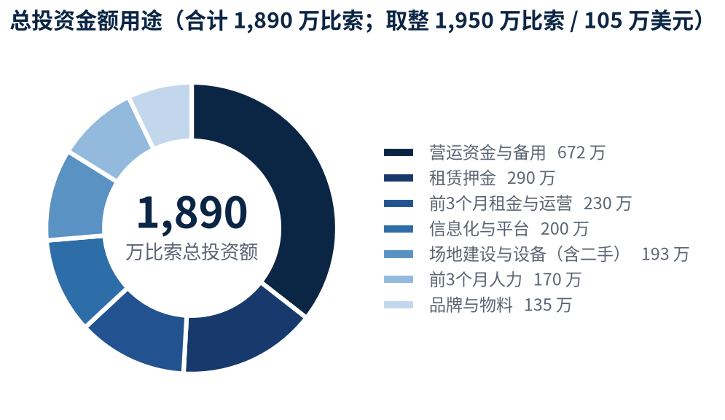 | 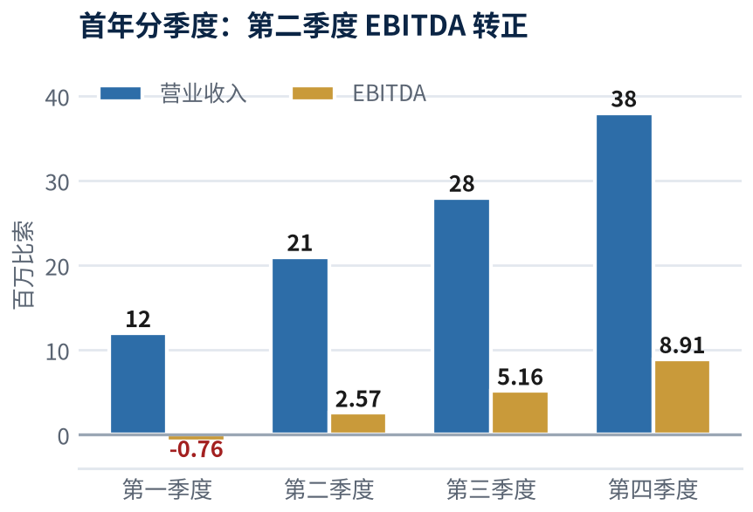

双城租金模型（首年实付 635 万比索，仅占收入 6.4%）
场地 | 面积（㎡） | 美元/㎡/月 | 月租（美元） | 月租（比索） | 年租（比索）
墨西哥城：展厅＋集团总部办公 | 800 | 14.00＋CAM | 11,600 | 214,600 | 2,575,200
蒙特雷：展厅＋办公（500 坪） | 1,653 | 9.00 | 14,877 | 275,225 | 3,302,694
蒙特雷：仓库（1,000 坪） | 3,306 | 7.00 | 23,142 | 428,127 | 5,137,524
蒙特雷：物业管理费 CAM | 4,959 | 0.55 | 2,727 | 50,455 | 605,455
双城满编运行合计 | 5,759 | — | 52,346 | 968,407 | 11,620,873

关键节省与谈判要点：寄售货源存放于合作方墨西哥城既有仓库，CLG 在墨城无需自建大仓，仅保留 800㎡ 展厅与总部办公——相较自租 5,000㎡ 仓库每年直接节省约 700 万比索。蒙特雷工业地产 2026 年一季度空置率 7.5%、报价 7.00 美元/㎡/月（Colliers），应争取 3–5 年期、3 个月免租期并将年涨幅锁定于美元 CPI 或 3%；展厅须取 flex／工业型空间而非甲级写字楼（甲级报价达 18.88 美元/㎡/月，Solili 2026年6月），选错每年多支出约 19.5 万美元。首年实付 635 万比索，仅占收入 6.4%，第二年约 4.6%、第三年约 3.3%——收入上调而场地不变，租金占比直接减半，这是利润率跃升最直接的来源。

期间 | 第 4 个月起的内生再投资（不再需要追加股权融资） | 金额（比索） | 资金来源
第 4–6 个月 | 自有品牌首批量产订金、平台 V1.0 迭代、SKU 摄影与素材库 | 约 3,500,000 | 经营现金流
第 7–12 个月 | SKU 品类扩展、市场推广加码、代理商体系铺开（60 家）、第三城前置筹备、平台 V2.0 | 约 9,000,000 | 经营现金流
第二年全年 | 两座新城铺设、自有品牌品类扩展、代理商扩至 180 家、团队扩编至 38 人 | 约 25,000,000 | 经营现金流

08 | 五年纳斯达克上市路径 THE NASDAQ PATH

▪ （1） 按本版口径，第五年 CLG 目标营业收入约 8,430 万美元（15.6 亿比索）、净利率约 13%（净利润约 1,096 万美元）、自有品牌占收入 50% 以上——税前利润远超纳斯达克全球市场（Nasdaq Global Market）收益标准所要求的 100 万美元，并可同时满足股东权益 1,500 万美元、公众持股市值 800 万美元、400 名整手股东与股价 4 美元等各项门槛。
▪ （2） 可比公司框架：拉美及新兴市场纯分销企业的交易倍数约为 0.4–0.9 倍 EV/Revenue 与 14–20 倍 P/E，而拥有自有渠道的品牌消费品公司为 1.5–3.0 倍 EV/Revenue 与 20–28 倍 P/E；鉴于 CLG 届时自有品牌占比约 50%、毛利率 43% 左右、三年复合增速约 45%，可辩护的定价基准为 1.8 倍 EV/Revenue 或 22 倍 P/E。
▪ （3） 据此隐含企业价值按收入倍数约 1.52 亿美元、按盈利倍数约 2.41 亿美元，即 1.5 亿–2.4 亿美元（28–44 亿比索）的可信上市区间，相当于对总投资 105 万美元 145–230 倍的回报；三项不可妥协的前提：自第一年起由四大或 PCAOB 注册所出具 US GAAP／IFRS 审计报告、即刻搭建开曼或特拉华控股公司之于墨西哥 S.A. de C.V. 的离岸架构、自第一天建立符合 SOX 的内控与常设资料室。

09 | 主要风险、对策与投资人监控看板 RISKS & KPI DASHBOARD

风险 | 敞口 | 对策（与 CLG 实际结构挂钩）
合作方供货依赖 2 亿比索寄售货源由合作方单一供给 | 首年收入 7,920 万比索 | 以合同而非资金对冲：书面寄售协议明确墨西哥独家经销权、最低供货承诺与品类清单、结算价与调价机制、账期与对账规则、不少于 3 年期限及终止过渡安排；ERP 与合作方仓库实时对账；保留中国直采备份通道与集团自有物流，可在 45 天内以正常进口补位
库存资金与滞销风险 自购模式下本为最大风险项 | 已基本消除 | 寄售模式下 CLG 不垫付采购款、不持有库存所有权：资金占用为零、滞销跌价由合作方承担、进口汇率波动不影响 CLG 成本。CLG 仅承担销售与保管责任（投保保管人责任险，年费约 15–25 万比索）
物流与海关风险 亚洲原产消费品在墨西哥太平洋港口查验趋严 | 已大幅降低 | 货物经「中国→美国→墨西哥」路径，由集团自有物流公司全程承运：在美国完成集拼、分批与文件预审，再经新拉雷多陆路口岸入墨、2 小时直达蒙特雷仓库，规避对亚洲直航货的最严查验与港口拥堵；陆运段短、路线固定，货损与失窃风险同步下降，并带来 8–12% 的永久性到岸成本优势
B2B 应收账款风险 正规客户要求 30–60 天账期 | 首年计提 120 万；第三年敞口约 1,560 万 | 分层授信：一级客户（墨城高周转买家，约占 B2B 收入 55%）一律现金／SPEI，零信用风险；二级正规中小企业 30 天并取本票＋个人担保；三级工业大客户 60 天并投保信用险或反向保理；10 万比索以上强制征信；大额应收经 NAFIN 无追索保理 48 小时变现
关键人与人手风险 18 人编制下总经理一人统管两城并全责 IT | 执行高度集中；第三年贸易毛利率递减 | 窗口即战略：用 18 个月锁定 440 家带独家条款与最低采购量的代理商；自有品牌为永久护城河，第三年 42% 毛利来自自有知识产权；关键流程固化于 ERP 与书面 SOP，设计、法务、报关、配送均有外部合作方即时补位；总经理层面以书面接班安排、期权池、关键人寿险与第 12 个月增设副手缓释

KPI | 第一年 | 第二年 | 第三年 | KPI | 第一年 | 第二年 | 第三年
活跃 B2B 客户数 | 360 | 1,040 | 2,300 | 寄售货源累计去化率 | 23% | 81% | 100%→转常规补货
代理商数量 | 60 | 180 | 440 | 兼职销售代表（提成制） | 80 | 220 | 500
应收账款周转天数 DSO | ≤42 天 | ≤50 天 | ≤55 天 | 全职编制 / 人均产出 | 18 / 5.50 | 38 / 6.63 | 72 / 7.08

开业前必须完成的五项前置事项（缺一即无法营业）
① 寄售合作协议（首要）：墨西哥独家经销、最低供货承诺与品类清单、结算价与调价机制、账期与对账规则、保管责任与保险归属、不少于 3 年期限及终止过渡安排。此协议是全部财务预测的法律基础，须先于一切支出完成签署。
② S.A. de C.V. 实体、外资登记 RNIE、RFC、e.firma、数字签章 CSD 及 PAC 对接，并具备开具 CFDI 4.0 与货运 Carta Porte 附件的能力——否则无法向任何正规企业客户销售，蒙特雷工业客户论证即不成立。预留 6–10 周。
③ 进口商名录（Padrón de Importadores）及服装纺织类特定行业名录；自有品牌与补货经美国通道入墨，须同步完成美墨两端报关主体与文件体系；消费品关税 0–35%，另有 16% 增值税形成现金垫付（已计入营运资金）。
④ NOM 强制认证与标签：NOM-050-SCFI 适用于生活用品、厨房、服装、文具、礼品；服装另需 NOM-004-SCFI；劳保品类风险最高，工业客户采购前必索取符合性证书。须对寄售库存做 NOM-050 合规审计——若无西语标签，返工成本承担方须在寄售协议中事先约定。
⑤ IMPI 商标先行注册（墨西哥为申请在先制，须在首份图册印刷前完成两个品牌全部相关尼斯类别的递交）；ERP／WMS 须先于三大平台上线并与合作方仓库实时对账；关联交易须按独立交易原则定价并出具转让定价报告，否则美国审计师不予签字。

